Муниципальное автономное дошкольное образовательное учреждение
детский сад № 13 г. Туймазы муниципального района Туймазинский район
Республики Башкортостан

Исследовательская деятельность
Орудие труда ПЕРВОБЫТНЫХ ЛЮДЕЙ

Автор работы: Якупов Булат,
подготовительная к школе группа
Руководитель: Саяхова
Зульфия Фахртдиновна

г.Туймазы, 2023г.
- Оглавление.
1.Оглавление -----------------------------------------------------2
2.Введение---------------------------------------------------------3
3. Основная часть------------------------------------------------4
4.Практическая часть--------------------------------------------5
5. Вывод------------------------------------------------------------6
6.Заключение------------------------------------------------------6
7. Список используемой литературы-------------------------7
8.Приложение-----------------------------------------------------8

2

- Введение.
Актуальность проекта
Меня заинтересовали вопросы:
Около миллиона лет назад…
Какой огромный срок!
А что было тогда на нашей Земле?
Какая она была? Жили ли люди на ней?
Какими они были?
После моих вопросов мама с папой купили мне энциклопедию .
Гипотеза
Древние люди за короткий срок научились: изготавливать орудия тру
Цель - выяснить, обобщить первоначальные представления о жизни и быте первобытных людей.
Задачи исследования:
1.Изучить литературу, интернет ресурсы, энциклопедии.
2.Собрать информацию о жизни и быте первобытных людей;
3.Рассказать своим сверстникам о первых орудия труда.
4.Узнать о применении первых изобретений в областях человеческой деятельности.
5.Показать ребят макет , сделанных своими руками.
Объект исследования
Первобытный человек
Предмет исследования
Первобытный человек и его образ жизни.
Методы исследования:
- Опрос
- Изучение литературы и других источников
- Изучение фотографий первобытных людей и орудий труда
- Анализ полученных данных.
Теоретическая значимость работы: Теоретическая значимость моей исследовательской работы заключается в том , что результаты исследования помогли мне выяснить какими орудиями труда пользовались первобытные люди и как они жили.
Практическая значимость работы: Практическая значимость моей исследовательской работы заключается в том , что материалы могут быть использованы в детском саду на занятиях.

- Основная часть.

Кто такой первобытный человек?
Первобытными называют людей живших до изобретения письма , до появления первых государств и больших городов.
Да на Земле тогда жили первобытные люди. Они еще мало походили на нас, но это были люди. Они уже умели делать орудие труда, чего не умеет ни одно животное.
Орудия были очень простые, грубые. Отбивая от одного камня другим маленькие кусочки, первобытный человек заострял его края и получал орудие, которым мог рубить и копать
Вы видите камни? Это орудия труда(1-3 – рубило, 5 – скребло, 6 – острие, 7 – копье) Рубилом можно….рубить дерево, откалывать от камня куски для изготовления новых орудий. Скреблом –соскабливали жир со шкур, кору деревьев. Острием разбивали кости животных. Копье необходимо для охоты.
Заостренная палка служила копьем. С камнем и палкой человеку трудно справиться со страшными зверями, подстерегавшими добычу за деревьями и в кустах.

Охотники придумывали хитрые ловушки – замаскированные хворостом ямы, в которые попадали даже гиганты – мамонты
Поэтому люди держались группами. Они выкапывали коренья, собирали плоды,
червей, охотились за животными, спасаясь от холодов жили в пещерах.
Огонь, питательная пища и звериные шкуры помогли человеку приспособиться к суровым условиям наступившего на земле похолодания.

Мой руководитель Зульфия Фахртдиновна приготовила презентацию«Знакомство с первобытным миром». В нем много интересной информации

- Практическая часть.
Я с папой сделал макет и орудия труда.

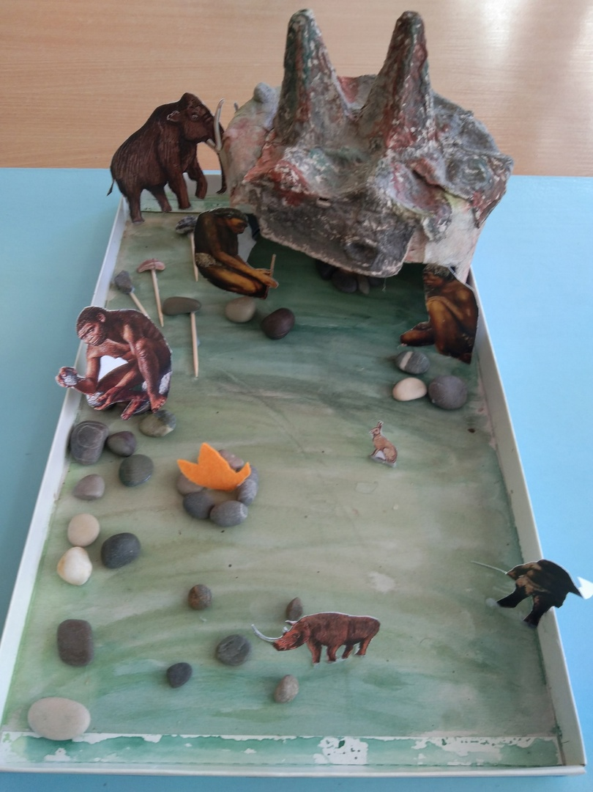

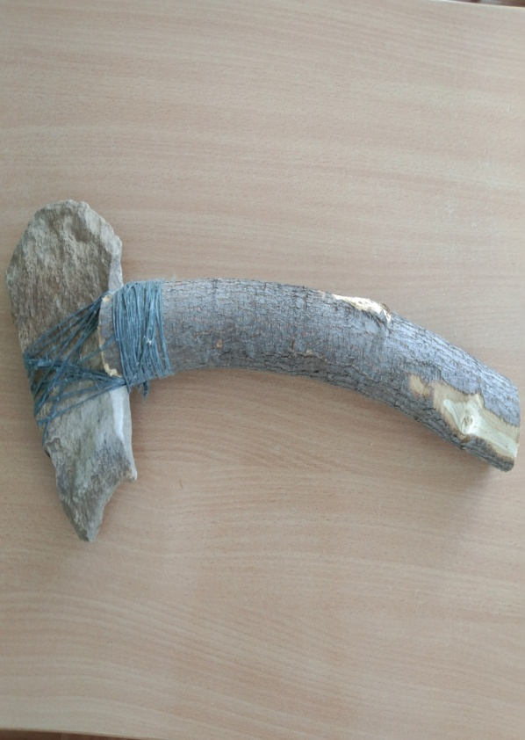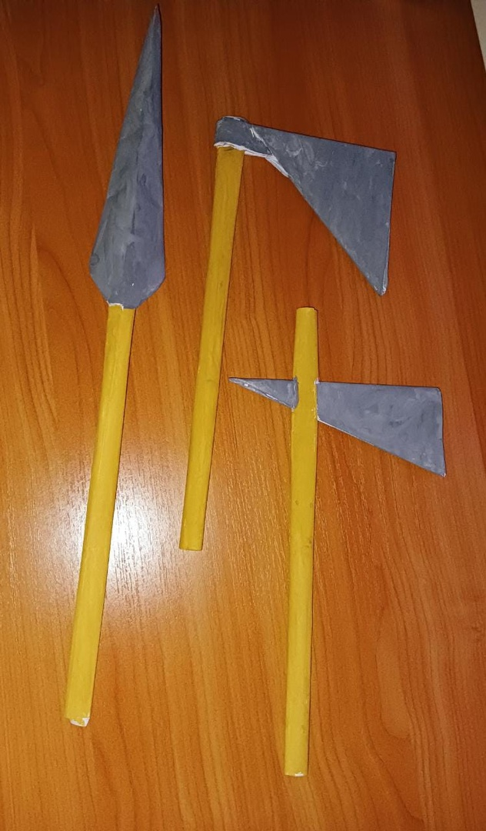

5.Вывод
Изготовление орудий труда и постоянное стремление к их усовершенствованию, способствовало развитию и самого человека. Современные инструменты и изобретения человека намного облегчают его труд.
6.Заключение
Я поделился своими знаниями с детьми своей группы, мы вместе рисовали первобытного человека, посмотрели фильм про первобытных людей .

Приложение

